TẬP HUẤN CÔNG TÁC KIỂM TRA ĐÁNH GIÁ HỌC SINH
NĂM HỌC 2022 – 2023
Sáng hôm nay ngày 26 tháng 8 năm 2022, tại phòng hội đồng sư phạm trường Tiểu học Giang Biên, đồng chí Trần Thị Thanh Hương – Phó Hiệu trưởng nhà trường đã chủ tọa buổi họp chuyên môn với nội dung “Tâp huấn công tác kiểm tra đánh giá học sinh theo văn bản hợp nhất Thông tư 22 và 27/2020”
Tại đây hội đồng sư phạm tiếp tục cập nhật và thực hiện những điểm mới trong Thông tư 27/ 2020/TT-BGDĐT; Cách sử dụng trang cơ sở dự liệu; cách đăng bài lên cổng Thông tin điện tử.
- Lộ trình đánh giá học sinh Tiểu học.
- Đề kiểm tra của học sinh có 3 mức độ.
- Vai trò của phụ huynh trong đnahs giá thường xuyên.
- Giáo viên được chấm điểm 0 trong bài kiểm tra.
- Giáo viên sử dụng linh hoạt các phương pháp kiểm tra đánh giá: chủ yếu qua lời nói, quan sát, vấn đáp, không cho điểm.
Một số thay đổi khác trong đánh giá định kỳ
*Về nội dung học tập các môn học, hoạt động giáo dục
Vào giữa học kỳ I, cuối học kỳ I, giữa học kỳ II và cuối năm học, giáo viên dạy môn học căn cứ vào quá trình đánh giá thường xuyên và yêu cầu cần đạt, biểu hiện cụ thể về các thành phần năng lực (Theo Thông tư 22/2016 là chuẩn kiến thức, kỹ năng) của từng môn học, hoạt động giáo dục để đánh giá học sinh đối với từng môn học, hoạt động giáo dục theo các mức sau:Hoàn thành tốt: thực hiện tốt các yêu cầu học tập và thường xuyên có biểu hiện cụ thể về các thành phần năng lực của môn học hoặc hoạt động giáo dục.
- Hoàn thành: thực hiện được các yêu cầu học tập và có biểu hiện cụ thể về các thành phần năng lực của môn học hoặc hoạt động giáo dục.
- Chưa hoàn thành: chưa thực hiện được một số yêu cầu học tập hoặc chưa có biểu hiện cụ thể về các thành phần năng lực của môn học hoặc hoạt động giáo dục.
Vào cuối học kỳ I và cuối năm học, đối với các môn học bắt buộc: Tiếng Việt, Toán, Ngoại ngữ 1, Lịch sử và Địa lí, Khoa học, Tin học và Công nghệ có bài kiểm tra định kỳ; (Theo Thông tư 22/2016, bao gồm các môn Tiếng Việt, Toán, Khoa học, Lịch sử và Địa lí, Ngoại ngữ, Tin học, Tiếng dân tộc).
Đối với lớp 4, lớp 5, có thêm bài kiểm tra định kỳ môn Tiếng Việt, môn Toán vào giữa học kỳ I và giữa học kỳ II.
Sau đây là một số hình ảnh của buổi tập huấn
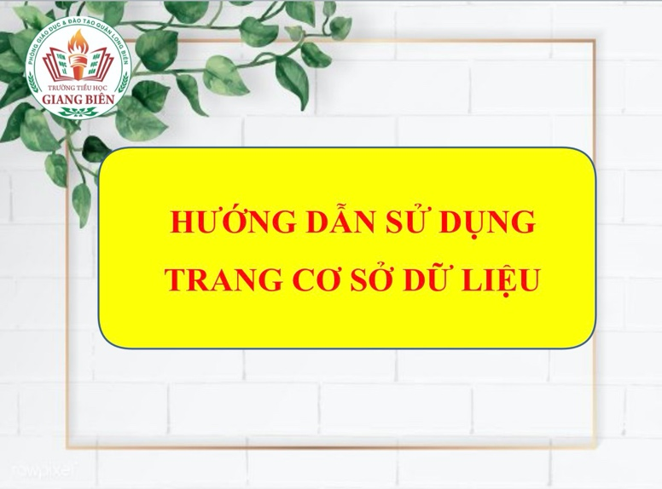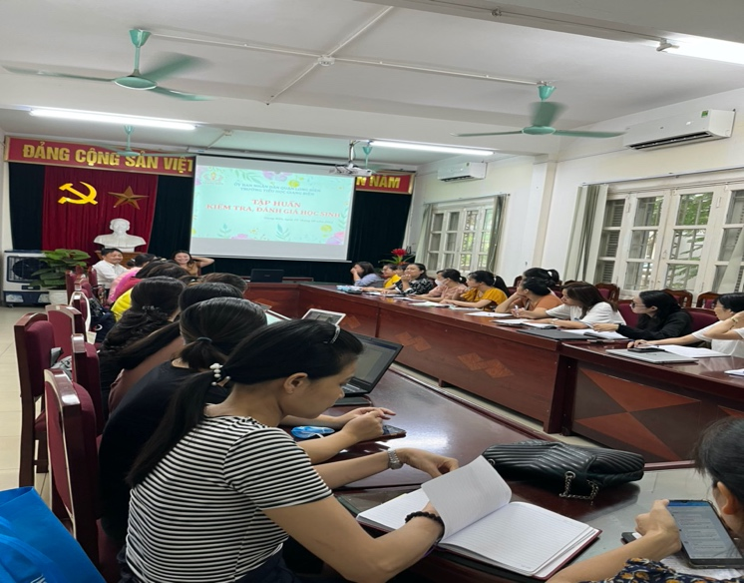
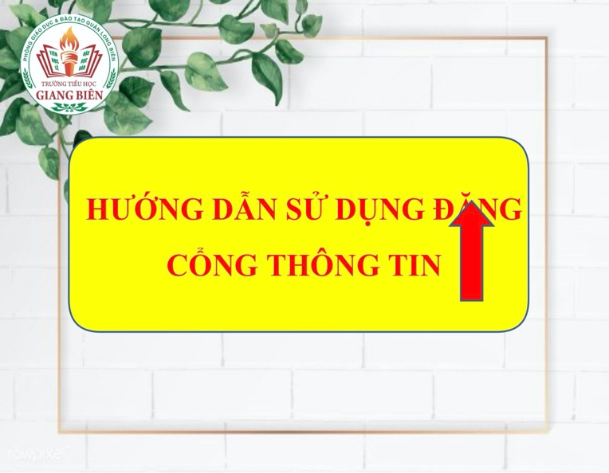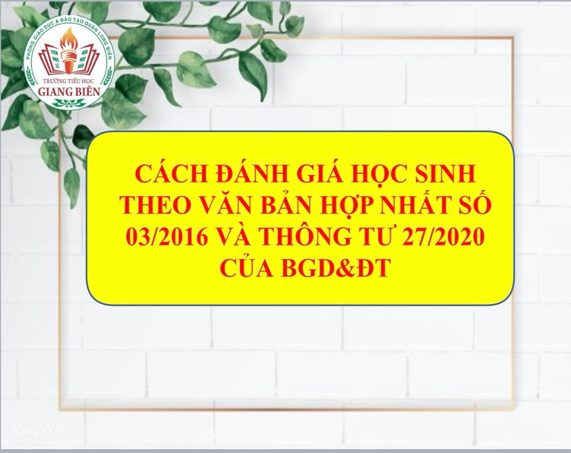
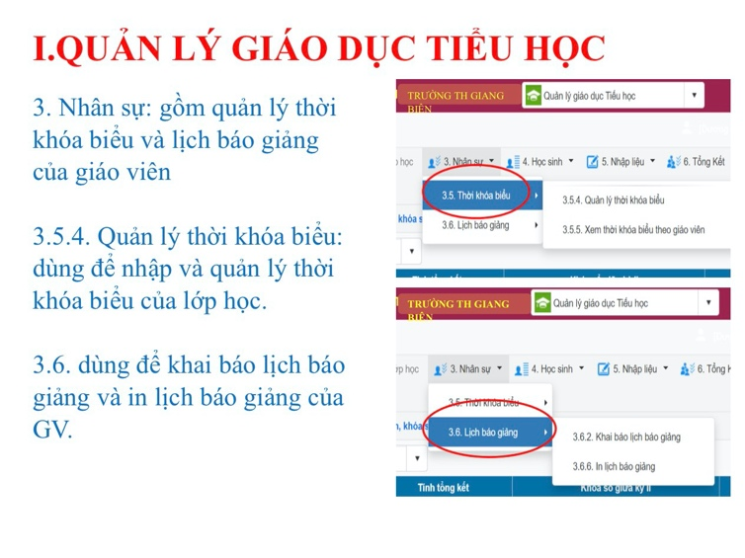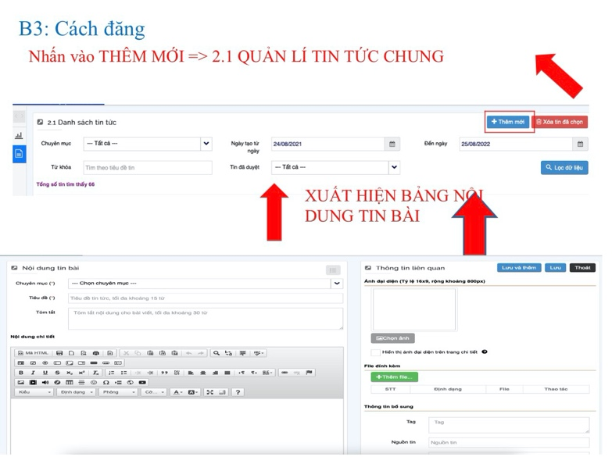
Tác giả: Nguyễn Thị Thu Hiền

